

**Actividad 3: Garaje Eléctrico 5-A**

**Ing. Mecatrónica**

Integrantes del equipo:

Samuel Caleb Martinez Hernández

Fabian Canales Ochoa

Cesar Fabian Flores Macías

**Introducción:**

*En esta práctica se tiene como enfoque el funcionamiento de un garaje eléctrico, que si bien, se trata de subir y bajar la puerta sin más, es necesario integrarle medidas de seguridad.*

**Objetivo:**

*El garaje eléctrico debe ser capas de subir y bajar la puerta con sus respectivos limites, es decir, que se detenga el motor cuando la puerta ya esta lo suficientemente cerrada y se detenga cuando la puerta ya este totalmente cerrada. También se necesita que la puerta tenga un sensor que detenga el motor cuando detecte que algo obstruye su paso y de esta manera evitar algún accidente.*

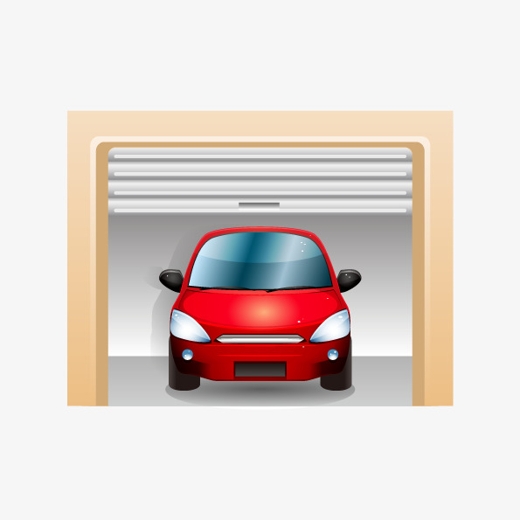

**Desarrollo:**

*La práctica deberá tomar inicio con el desarrollo del proceso en un Mapa GRAFCET, el cual ira a la par de un circuito del programa de FluidSim…*

*Tal como se muestra en seguida:*

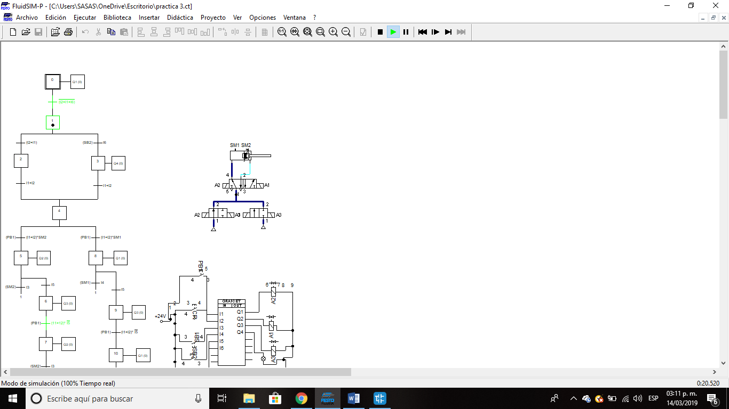*Posteriormente será simulado.*

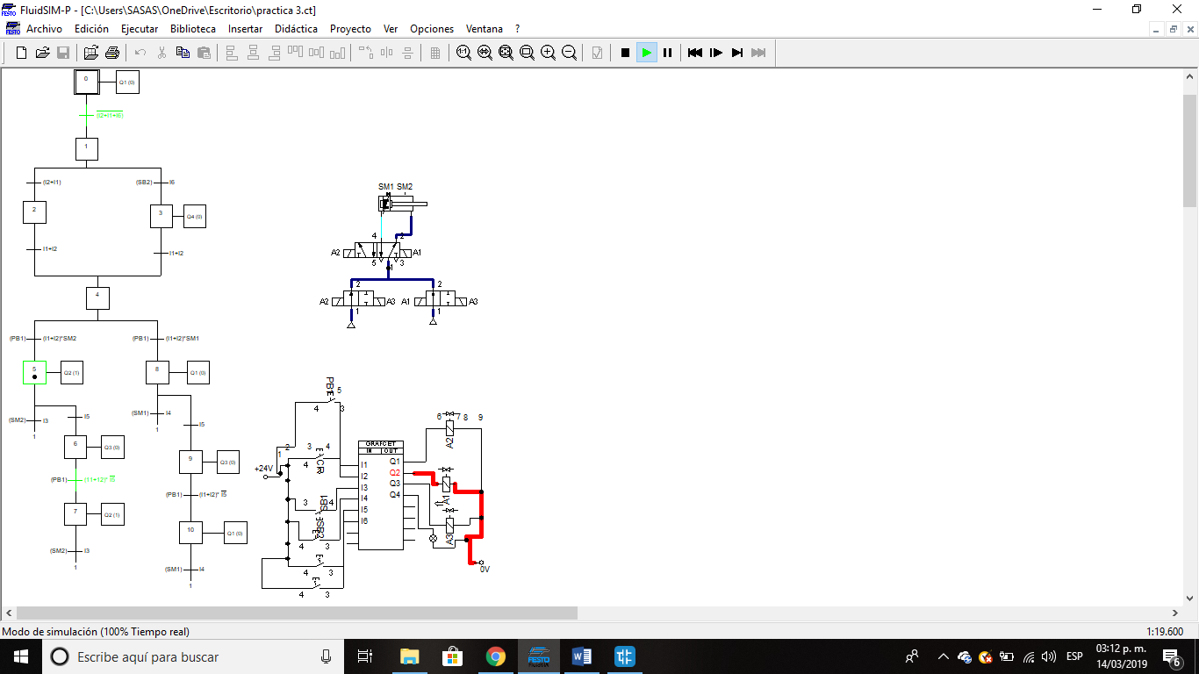

*Al ser simulado, procederemos a desarrollar un diagrama de escalera basado en nuestro mapa GRAFCET en LogicLab.*

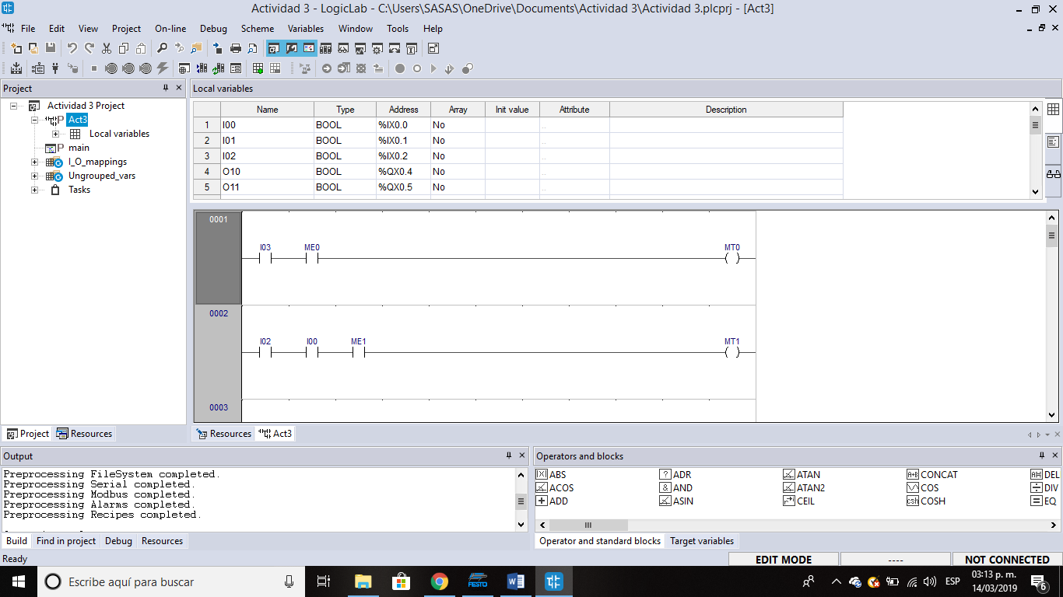

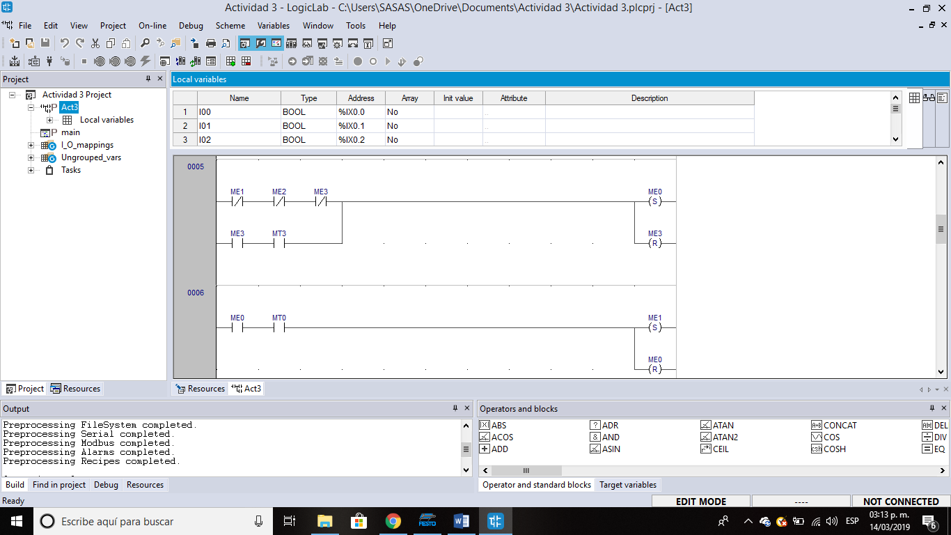

*Finalmente simulamos estableciendo todas las entradas y salidas.*

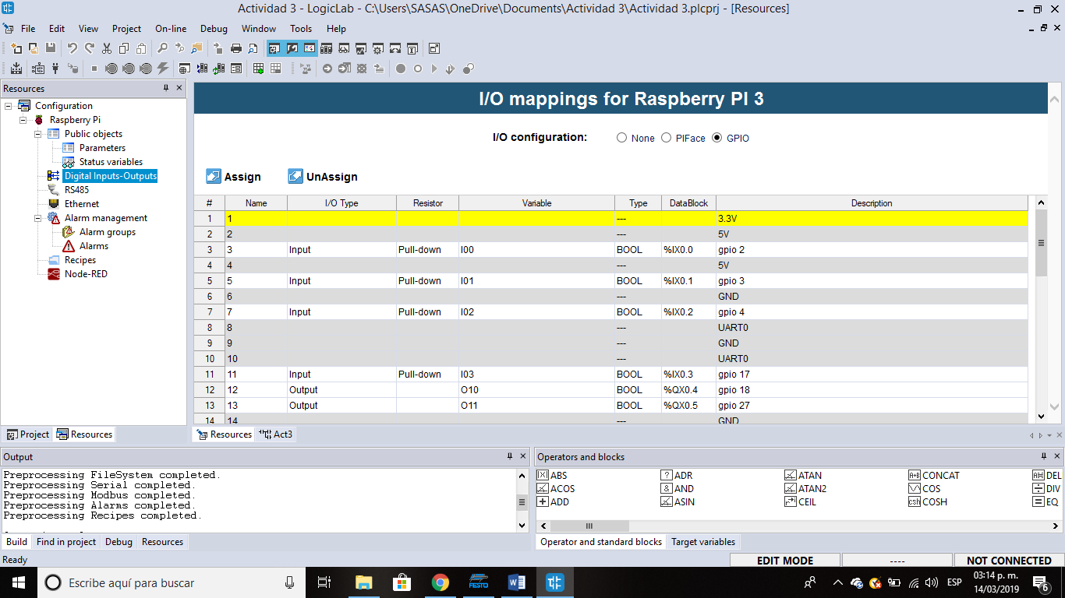

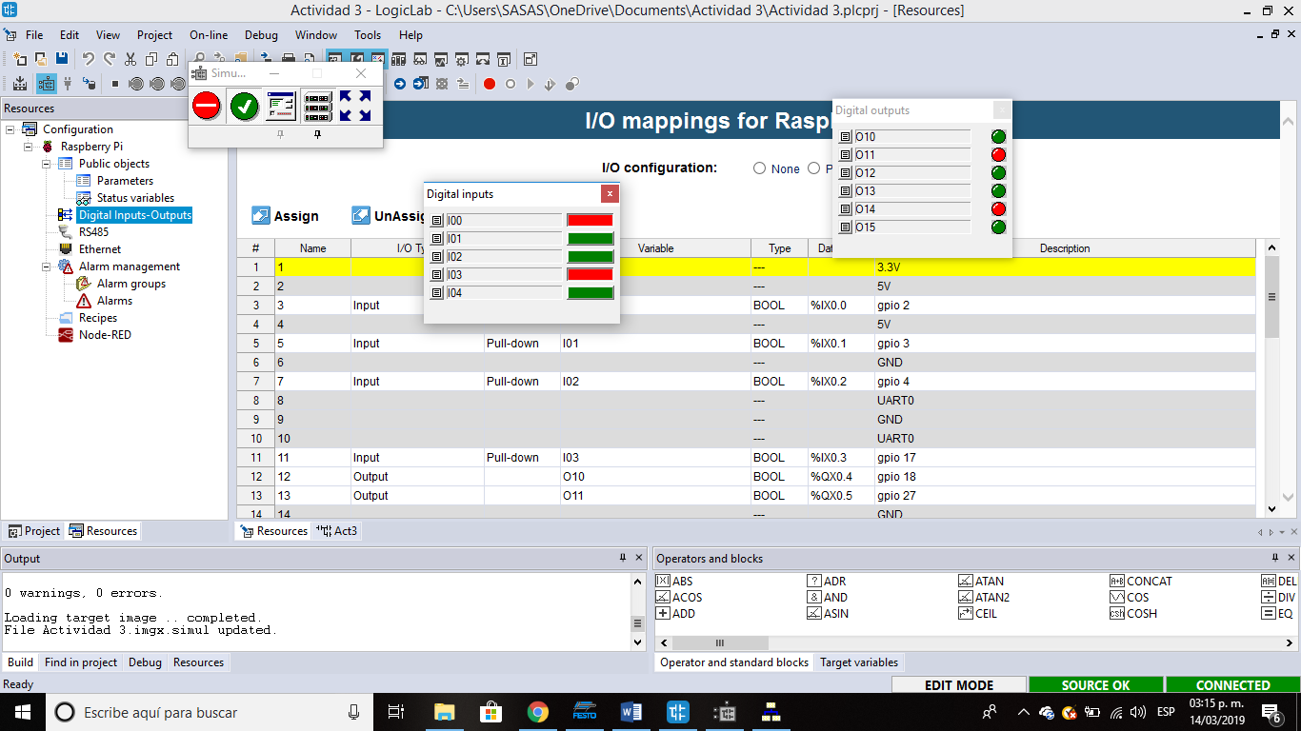

**Conclusión:**

*Fue un proceso simple, el cual debía tener como condición esencial el que no hiciera puré a todo aquello que por causas del destino se encuentre debajo de la puerta.*

*Nuevamente una practica que fortaleció nuestras habilidades en el desarrollo de procesos.*

**Hoja de firmas:**

